Отчет по лабораторной работе 9

Программирование цикла. Обработка аргументов командной строки.

Гисматуллин Артём Вадимович НПИбд-01-22

Содержание

# 1 Цель работы

Приобретение навыков написания программ с использованием циклов и обработкой аргументов командной строки.

# 2 Задание

1. Реализовать цикл с помощью листинга 9.1. Выполнить соответствующее задание с использованием регистра ecx в теле цикла
2. Изменить цикл так, чтоб использовать внутри него регистр ecx вкупе со стеком.
3. Обработать аргументы командной строки на основе листинга 9.2.
4. Реализовать программу по вычислению суммы поступающих аргументов. Переписать программу так, чтобы она вычисляла на их основе произведение.
5. Написать программу, которая находит сумму значений функции (на основе варианта 11).

# 3 Теоретическое введение

## 3.1 Организация стека

Стек — это структура данных, организованная по принципу LIFO. Стек является частью архитектуры процессора и реализован на аппаратном уровне. Для работы со стеком в процессоре есть специальные регистры (ss, bp, sp) и команды.

Основной функцией стека является функция сохранения адресов возврата и передачи аргументов при вызове процедур. Кроме того, в нём выделяется память для локальных переменных и могут временно храниться значения реги- стров.

Стек имеет вершину, адрес последнего добавленного элемента, который хра- нится в регистре esp (указатель стека). Противоположный конец стека называ- ется дном. Значение, помещённое в стек последним, извлекается первым. При помещении значения в стек указатель стека уменьшается, а при извлечении — увеличивается.

Для стека существует две основные операции:

• добавление элемента в вершину стека (push);

• извлечение элемента из вершины стека (pop).

### 3.1.1 Добавление элемента в стек.

Команда push размещает значение в стеке, т.е. помещает значение в ячейку памяти, на которую указывает регистр esp, после этого значение регистра esp увеличивается на 4. Данная команда имеет один операнд — значение, которое необходимо поместить в стек.

Существует ещё две команды для добавления значений в стек. Это команда pusha, которая помещает в стек содержимое всех регистров общего назначения в следующем порядке: ах, сх, dx, bх, sp, bp, si, di. А также команда pushf, которая служит для перемещения в стек содержимого регистра флагов. Обе эти команды не имеют операндов.

### 3.1.2 Извлечение элемента из стека.

Команда pop извлекает значение из стека, т.е. извлекает значение из ячейки памяти, на которую указывает регистр esp, после этого уменьшает значение регистра esp на 4. У этой команды также один операнд, который может быть регистром или переменной в памяти.

Нужно помнить, что извлечённый из стека элемент не стирается из памяти и остаётся как “мусор”, который будет перезаписан при записи нового значения в стек.

Аналогично команде записи в стек существует команда popa, которая вос- станавливает из стека все регистры общего назначения, и команда popf для перемещения значений из вершины стека в регистр флагов.

## 3.2 Инструкции организации циклов

Для организации циклов существуют специальные инструкции. Для всех ин- струкций максимальное количество проходов задаётся в регистре ecx. Наиболее простой является инструкция loop. Она позволяет организовать безусловный цикл.

Иструкция loop выполняется в два этапа. Сначала из регистра ecx вычитается единица и его значение сравнивается с нулём. Если регистр не равен нулю, то выполняется переход к указанной метке. Иначе переход не выполняется и управление передаётся команде, которая следует сразу после команды loop.

# 4 Выполнение лабораторной работы

1. Создаем каталог для программам лабораторной работы No 9, перейдим в него и создаем файл lab9-1.asm. (рис. 1)

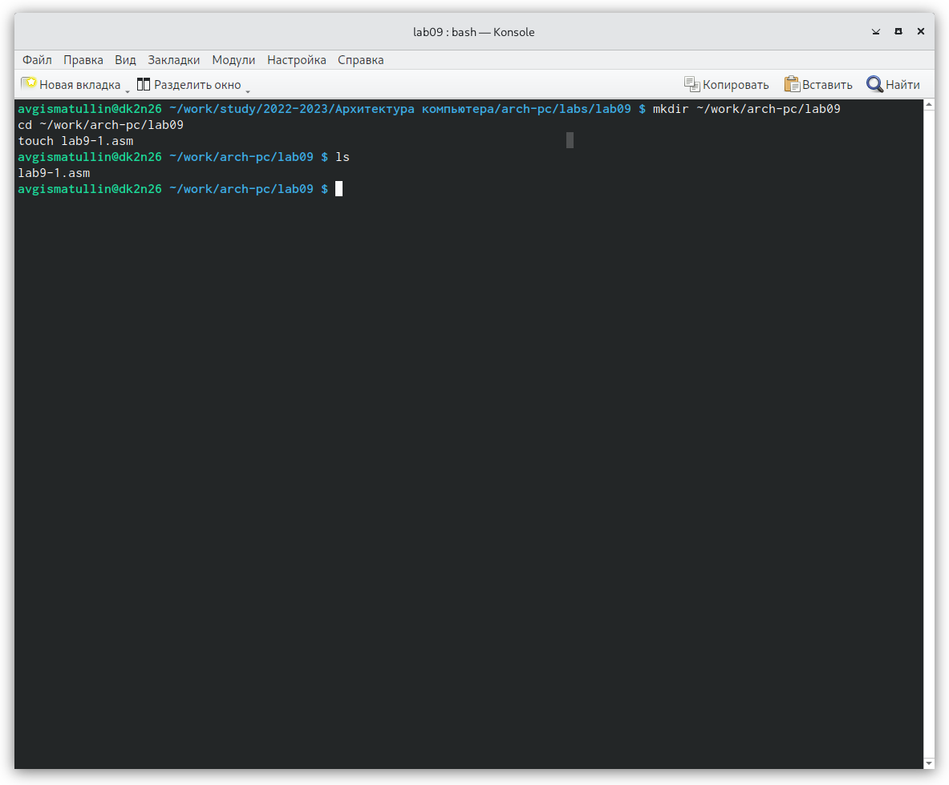

Рис. 1: Командная строка. каталог ~/work/arch-pc/lab09

1. Ввели в файл lab9-1.asm текст программы листинга, создали исполняемый файл и посмотрели результат программы. (рис. 2)

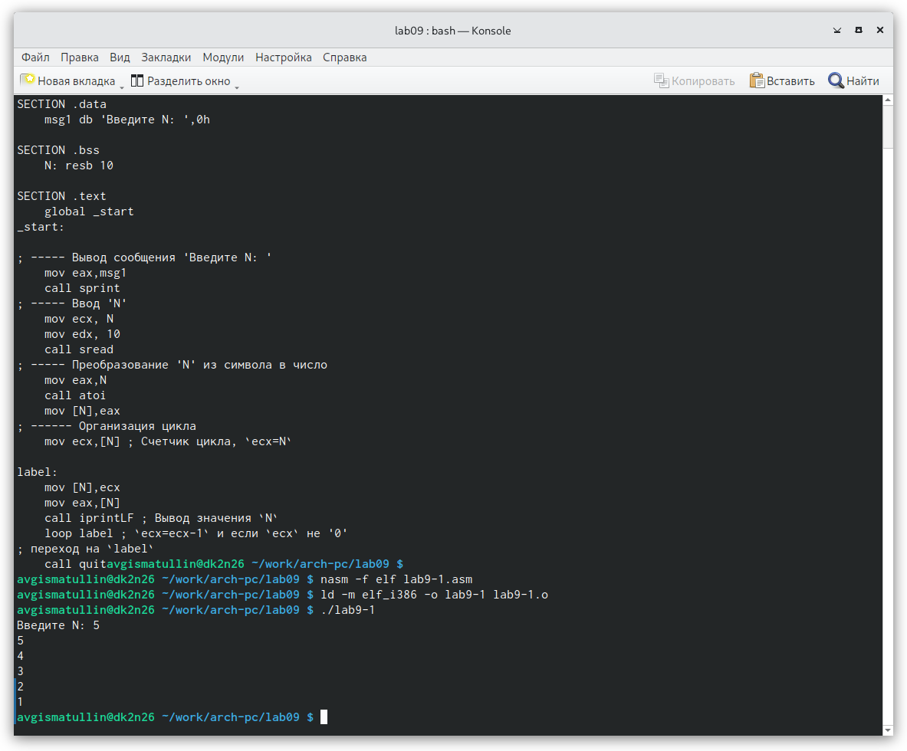

Рис. 2: Командная строка. Выполнение программы lab9-1.asm

Программа циклично выводит N значений по убыванию. Работает корректно

Далее производим некоторые в ней изменения, начиная взаимодействовать с регистром ecx в самом цикле. Результат: (рис. 3)

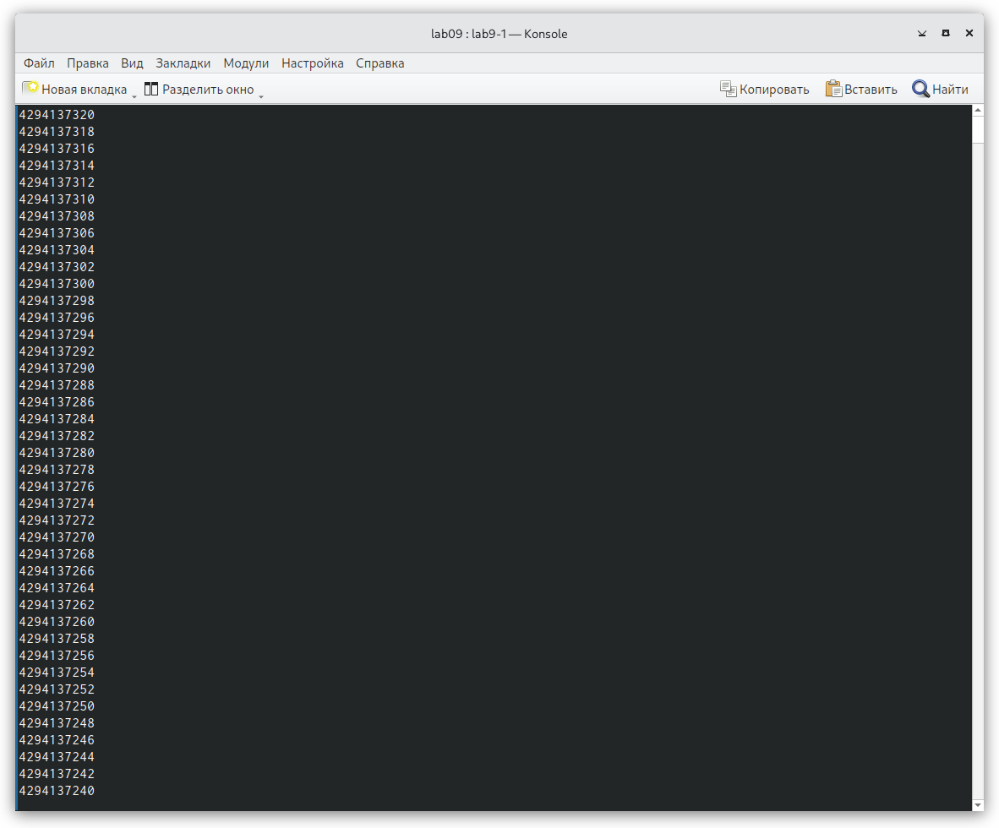

Рис. 3: Командная строка. Выполнение измененной программы lab9-1.asm

При следующем коде: (рис. 4)

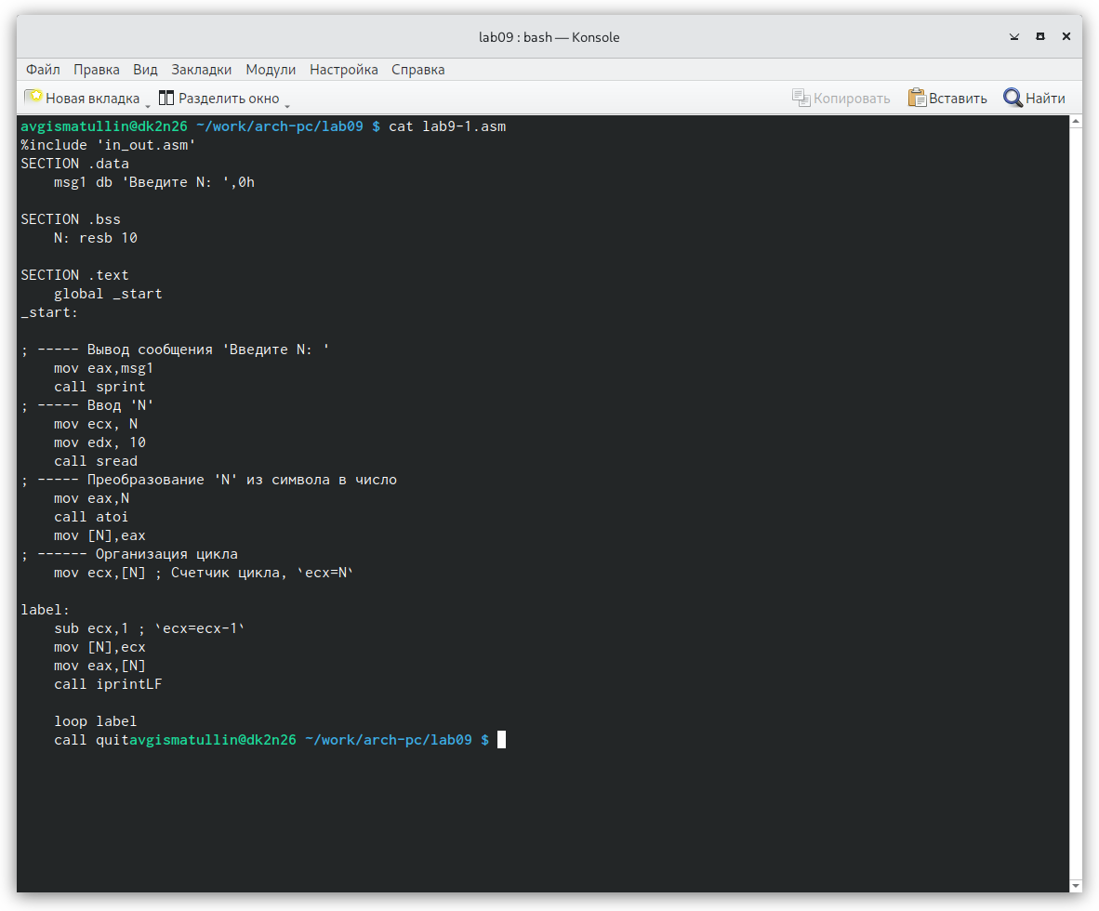

Рис. 4: Командная строка. Измененная программа lab9-1.asm

Инструкция loop сама следит за изменениями значений в регистре ecx. Реализованное выше вмешательство приводит к тому, что цикл продолжался бесконечно.

Конечно, для использования регистра ecx в цикле и сохранения корректности работы программы можно использовать стек. Реализация этого следующая: (рис. 5)

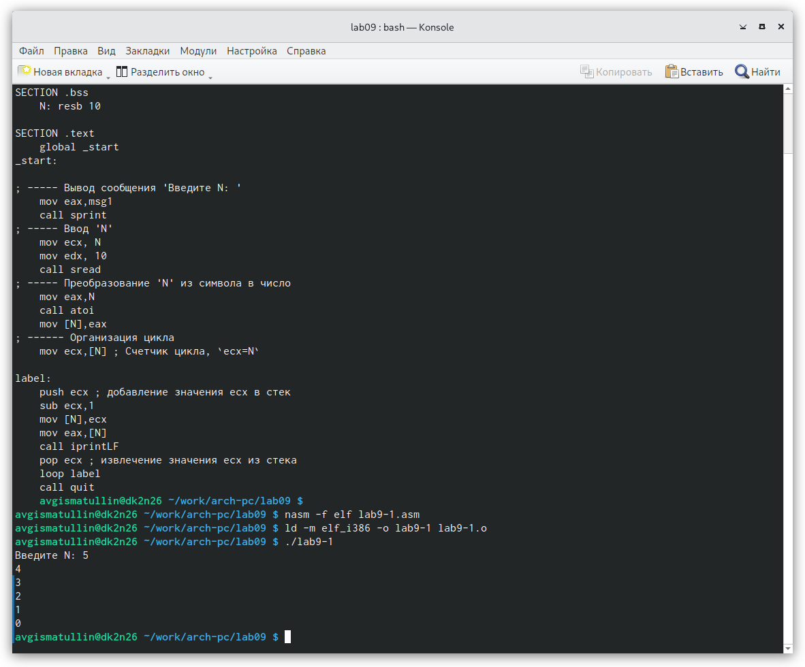

Рис. 5: Командная строка. Измененная программа lab9-1.asm 2

1. Далее мы сталкиваемся в обработкой аргументов. Для этого изучим текст программы листинга 9.2 и запустим его (в lab9-2.asm): (рис. 6)

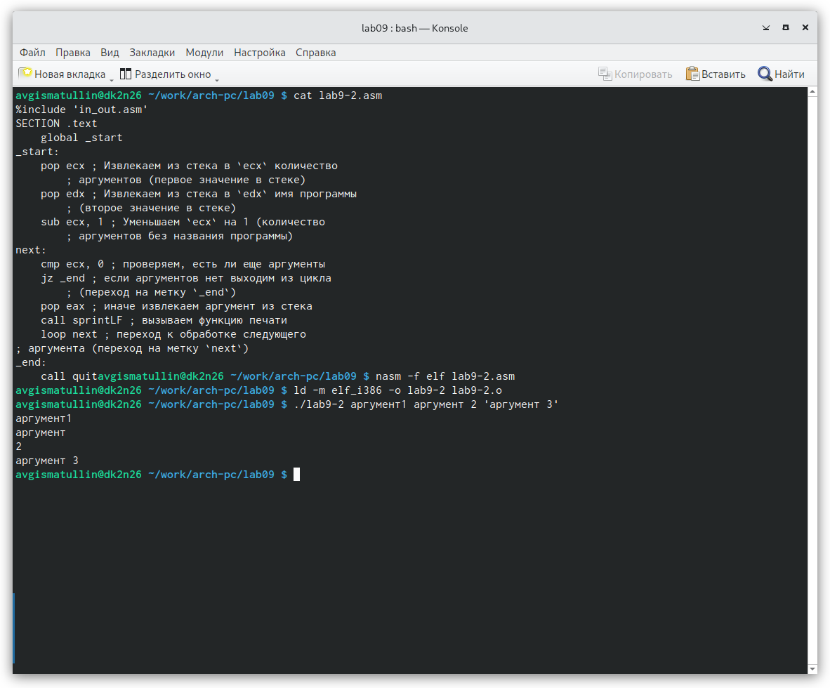

Рис. 6: Командная строка. Выполнение программы lab9-2.asm

При данном вводе программой было обработано 4 аргумента, обозначенные переходом на следующую строку.

1. Затем создаем файл lab9-3.asm, изучаем программу листинга 9.3 по суммированию всех аргументов и запускаем ее: (рис. 7)

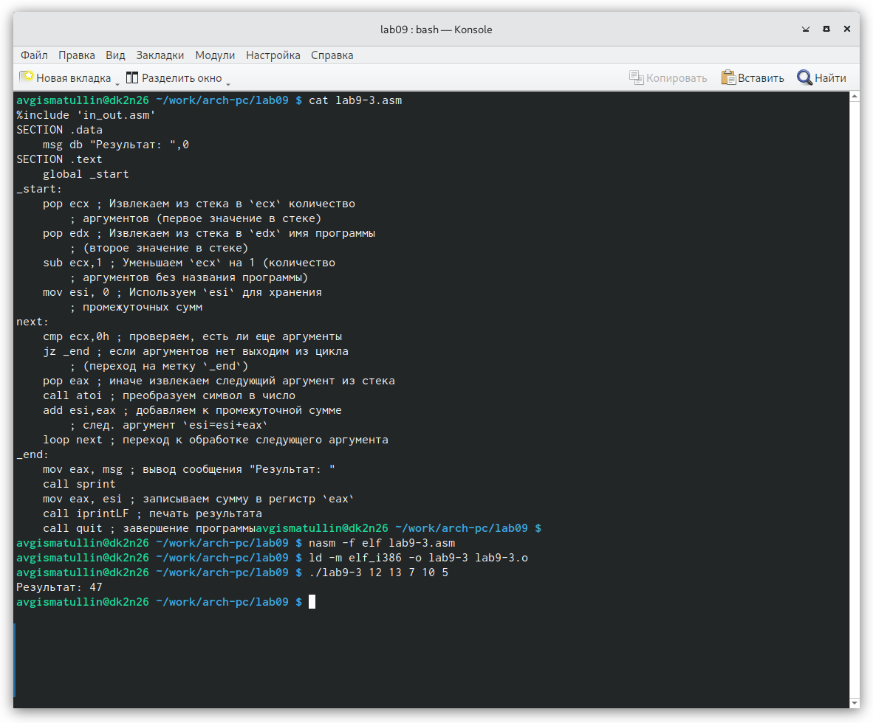

Рис. 7: Командная строка. Выполнение программы lab9-3.asm

После этого требуется написать похожую программу, но для нахождения произведения всех элементов. Я реализовал ее следующим образом (изменения внес в самом файле lab9-3.asm - новый не создавал): (рис. 8)

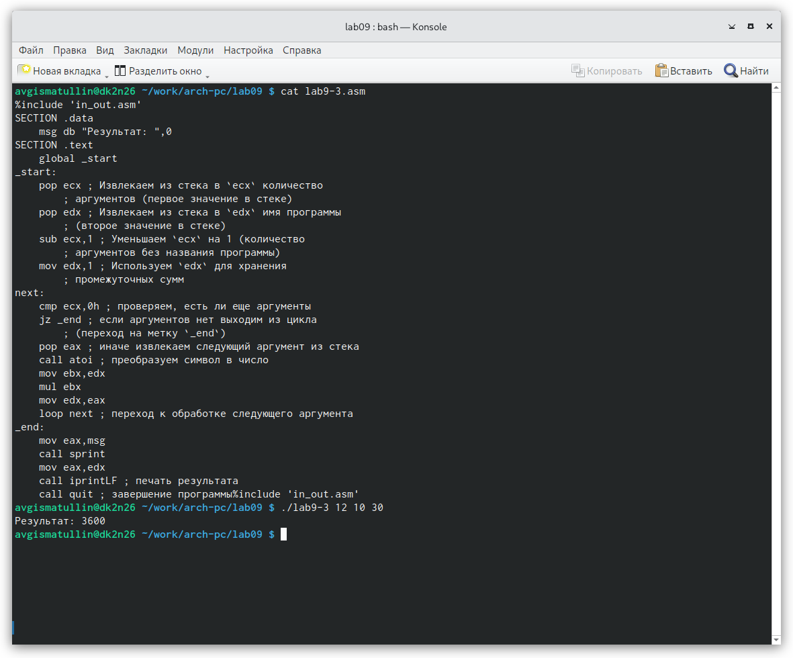

Рис. 8: Командная строка. Выполнение измененной программы lab9-3.asm

Здесь же мы можем увидеть демонстрацию работоспособности программы.

# 5 Выполнение задания для самостоятельной работы

Суть задания для самостоятельной работы заключается в том, чтобы написать программу для решения некоторой функции, но на вход получить сразу несколько аргументов этой функции. Финальным ответом же будет сумма всех полученных значений. Так как на прошлой лабораторной работе я нашел, что мой вариант - 11, то значения я буду брать соответствующие.

Решил же я это задание следующим образом (файл lab9-4.asm): (рис. 9)

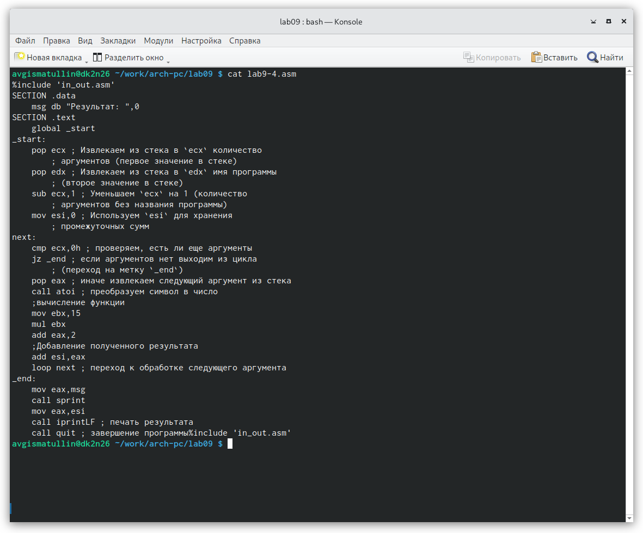

Рис. 9: Командная строка. Программа lab9-4.asm

Демонтрация работоспособности: (рис. 10)

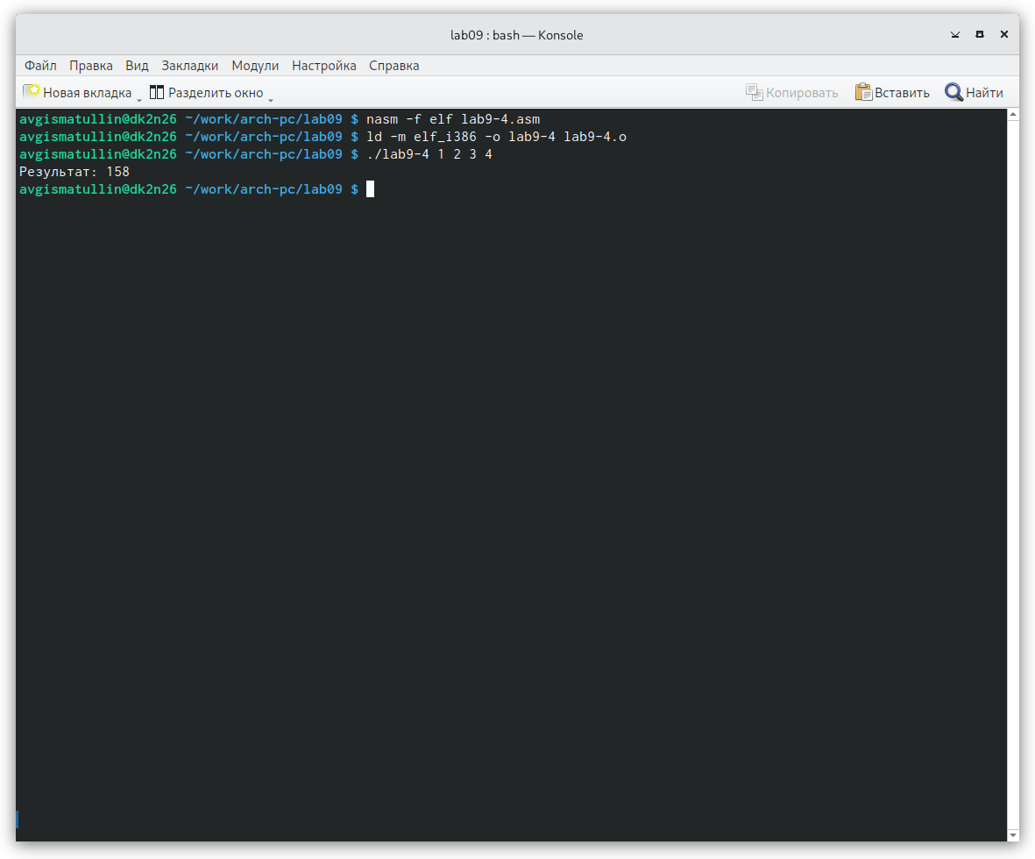

Рис. 10: Командная строка. Выполнение программы lab9-4.asm

# 6 Выводы

В ходе работы я приобрел навыки написания программ с использованием циклов и обработкой аргументов командной строки.

# Список литературы